# Bài 1: Đặc trưng của dòng điện xoay chiều

**Giải Chuyên đề Vật lí 12 Bài 1: Đặc trưng của dòng điện xoay chiều**  
**Khởi động trang 6 Chuyên đề Vật Lí 12**: Điện lưới cung cấp trong các hộ gia đình là dòng điện xoay chiều. Vậy dòng điện xoay chiều có đặc điểm gì?  
**Lời giải:**  
Dòng điện xoay chiều có cường độ biến thiên tuần hoàn với thời gian theo quy luật của hàm số sin hoặc cosin với dạng i=I0cos(ωt+φ)i=I_(0)cos(ωt+φ)  
**I. Đại lượng đặc trưng của dòng điện xoay chiều**  
**Hoạt động 1 trang 6 Chuyên đề Vật Lí 12**: Mô tả các phương pháp đo điện áp và tần số của dòng điện xoay chiều.  
**Lời giải:**  
Sử dụng đồng hồ vạn năng có nút đo điện áp, đo tần số.  
**Hoạt động 2 trang 6 Chuyên đề Vật Lí 12**: Thiết kế phương án đo điện áp hiệu dụng và tần số của dòng điện xoay chiều bằng đồng hồ đo điện đa năng.  
**Lời giải:**  
* Mục đích:  
Đo được tần số và điện áp xoay chiều bằng dụng cụ thực hành.  
* Dụng cụ:  
- Biến áp nguồn có điện áp đầu ra xoay chiều và có thể thay đổi được (1).  
- Đồng hồ đo điện đa năng hiện số có chức năng đo lần số (2).  
- Que đo đồng hồ đa năng (3).  
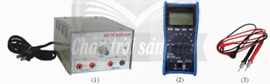  
* Tiến hành thí nghiệm  
Bước 1: Cắm biến áp nguồn vào ổ điện 220 V - 50 Hz. Bật công tắc cho biến áp hoạt động. Vặn núm xoay phía trước để điều chỉnh điện áp đầu ra xoay chiều.  
Bước 2: Ấn nút ON/OFF để đồng hồ đo điện đa năng hoạt động, vặn núm xoay để điều chỉnh chế độ đo điện áp xoay chiều.  
Bước 3: Cắm hai dây nối của que đo vào đồng hồ đo điện đa năng.  
Bước 4: Cắm hai đầu kim nhọn của hai dây nối vào hai lỗ cắm đầu ra của biến áp nguồn. Quan sát số chỉ điện áp hiệu dụng và tần số trên mặt đồng hồ đo. Khi các số chỉ ổn định, ghi lại hai giá trị này vào vở theo mẫu Bảng 1.1. Rút hai đầu kim nhọn ra khỏi biến áp nguồn.  
Bước 5: Lặp lại bước 4 hai lần.  
Bước 6: Tắt biến áp nguồn và rút phích cắm khỏi ổ điện. Tắt đồng hồ đo.  
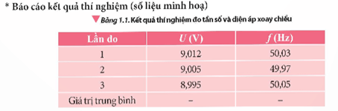  
- Xác định độ chia nhỏ nhất của phép đo tấn số, điện áp trên đồng hồ.  
- Tính giá trị trung bình, sai số và viết kết quả. Nhận xét giá trị tần số đo được với tần số đã biết của mạng lưới điện.  
**II. Thực hành đo tần số, điện áp của dòng điện xoay chiều**  
**Hoạt động trang 6 Chuyên đề Vật Lí 12**:  
Mục đích thí nghiệm: Đo được tần số và điện áp xoay chiều giữa hai đầu điện trở R trong đoạn mạch điện xoay chiều chỉ chứa điện trở R.  
Dụng cụ (Hình 1.1): Điện trở R = 10 Ω (1), đồng hồ đo điện đa năng (2), bảng lắp mạch điện (3), dây nối (4), máy phát âm tần (máy phát tần số) (5).  
**A. Đo tần số dòng điện xoay chiều**  
*Thiết kế phương án:*  
- Tìm hiểu các dụng cụ thực hành (chức năng đo tần số của đồng hồ đo điện đa năng).  
- Vẽ sơ đồ mạch điện đo tần số dòng điện xoay chiều.  
*Tiến hành:*  
- Lắp ráp dụng cụ theo sơ đồ mạch điện đề xuất.  
- Đặt tần số đầu ra máy phát âm tần ở 50 Hz.  
- Điều chỉnh máy phát âm tần để điện áp đầu ra lần lượt là 1,0 V; 1,5 V; 2,0 V.  
- Đọc giá trị tần số dòng điện xoay chiều trên đồng hồ đo điện đa năng và ghi giá trị này vào vở theo mẫu Bảng 1.1.  
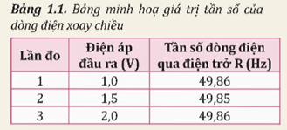  
Giá trị tần số lấy gần đúng đến 0,01 Hz.  
*Thực hiện các yêu cầu sau:*  
1. So sánh tần số dòng điện đo được ở các giá trị điện áp đầu ra khác nhau. Rút ra nhận xét.  
2. Tính giá trị trung bình của tần số đo được.  
**Lời giải:**  
- Tìm hiểu các dụng cụ thực hành (chức năng đo tần số của đồng hồ đo điện đa năng).  
**- Bộ đếm tần số:** Nó đo tần số tín hiệu AC. Nó có thể được sử dụng để đo tần số khi xử lý sự cố thiết bị điện, điện tử.  
**- Chế độ ghi Min/Max:** Giúp người dùng có thể ghi chép các phép đo tần số đã thực hiện trong khoảng thời gian cụ thể. Chế độ này cũng có trong các phép đo điện áp, điện trở hay dòng điện.  
**- Chế độ tự động:** Nhiều thiết bị đồng hồ vạn năng cao cấp như Pro’skit MT-1232 có khả năng tự động chọn dải đo tần số. Trong trường hợp tần số điện áp nằm ngoài phạm vi đo của tần số, thiết bị đo điện sẽ không thể mang đến kết quả chính xác.  
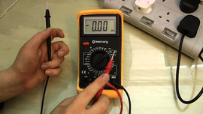  
*Chức năng đo tần số thường gặp trên đồng hồ vạn năng điện tử.*  
- Vẽ sơ đồ mạch điện đo tần số dòng điện xoay chiều.  
Học sinh tự vẽ sơ đồ dựa vào các bước đo ở hoạt động 2 trên.  
*Thực hiện các yêu cầu sau:*  
1. Tần số dòng điện đo được ở các giá trị điện áp đầu ra gần bằng nhau. Điện áp không phụ thuộc vào tần số.  
2. Giá trị trung bình của tần số đo được:  
¯f=49,86+49,85+49,863≈49,857Hzf¯=(49,86+49,85+49,86)/(3)≈49,857Hz  
**Hoạt động trang 6 Chuyên đề Vật Lí 12**:  
Mục đích thí nghiệm: Đo được tần số và điện áp xoay chiều giữa hai đầu điện trở R trong đoạn mạch điện xoay chiều chỉ chứa điện trở R.  
Dụng cụ (Hình 1.1): Điện trở R = 10 Ω (1), đồng hồ đo điện đa năng (2), bảng lắp mạch điện (3), dây nối (4), máy phát âm tần (máy phát tần số) (5).  
**B. Đo điện áp xoay chiều giữa hai đầu điện trở R**  
*Thiết kế phương án:*  
- Tìm hiểu các dụng cụ thực hành (chức năng đo điện áp xoay chiều của đồng hồ đo điện đa năng).  
- Vẽ sơ đồ mạch điện đo điện áp xoay chiều.  
*Tiến hành*  
- Lắp ráp dụng cụ theo sơ đồ mạch điện đề xuất.  
- Điều chỉnh máy phát âm tần để điện áp đầu ra luôn là 2 V.  
- Thay đổi tần số đầu ra máy phát âm tần lần lượt theo các giá trị: 50 Hz, 75 Hz, 100 Hz.  
- Đọc giá trị điện áp xoay chiều trên đồng hồ đo điện đa năng và ghi các giá trị này vào vở theo mẫu Bảng 1.2.  
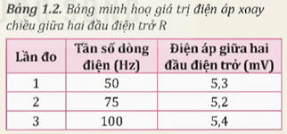  
Giá trị điện áp lấy gần đúng đến 0,1 mV.  
*Thực hiện các yêu cầu sau:*  
1. Giá trị điện áp đo được giữa hai đầu điện trở trong Bảng 1.2 là giá trị cực đại hay giá trị hiệu dụng của điện áp xoay chiều? Giải thích.  
2. So sánh các giá trị điện áp đo được giữa hai đầu điện trở R khi thay đổi tần số của dòng điện. Rút ra nhận xét.  
3. Tính giá trị trung bình của điện áp đo được giữa hai đầu của điện trở.  
**Lời giải:**  
*Thực hiện các yêu cầu sau:*  
1. Giá trị điện áp đo được giữa hai đầu điện trở đo được là giá trị hiệu dụng của điện áp xoay chiều.  
2. Giá trị điện áp đo được giữa hai đầu điện trở gần bằng nhau khi thay đổi tần số của dòng điện. Chứng tỏ giá trị điện áp không phụ thuộc vào tần số.  
3. Giá trị trung bình của điện áp đo được giữa hai đầu của điện trở.  
¯¯¯U=5,3+5,2+5,43=5,3VU¯=(5,3+5,2+5,4)/(3)=5,3V  
**Câu hỏi trang 8 Chuyên đề Vật Lí 12**: Nếu thay điện trở R bằng tụ điện (hoặc cuộn dây) thì các giá trị điện áp xoay chiều giữa hai đầu tụ điện (hoặc cuộn dây) có thay đổi theo tần số dòng điện xoay chiều không? Tiến hành thí nghiệm kiểm chứng.  
**Lời giải:**  
Nếu thay điện trở R bằng tụ điện (hoặc cuộn dây) thì các giá trị điện áp xoay chiều giữa hai đầu tụ điện (hoặc cuộn dây) có thay đổi theo tần số dòng điện xoay chiều.  
Học sinh tự tiến hành thí nghiệm kiểm chứng. Lắp sơ đồ mạch điện giống như với trường hợp điện trở, thay điện trở lần lượt bằng tụ điện và cuộn dây.  
**Hoạt động trang 8 Chuyên đề Vật Lí 12**: Sử dụng cảm biến dòng điện và cảm biến điện thế để đo cường độ và điện áp xoay chiều giữa hai đầu điện trở R = 12 Ω thu được kết quả như đồ thị Hình 1.2a và Hình 1.2b dưới đây:  
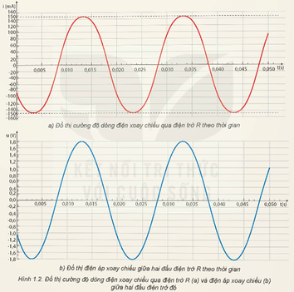  
Từ đồ thị biểu diễn trong Hình 1.2a và Hình 1.2b, hãy thực hiện các yêu cầu sau:  
1. So sánh tần số, pha ban đầu của cường độ dòng điện và điện áp xoay chiều.  
2. Viết biểu thức cường độ dòng điện và điện áp xoay chiều.  
3. Tìm mối liên hệ giữa cường độ dòng điện cực đại và điện áp cực đại với điện trở R. Rút ra mối liên hệ giữa cường độ dòng điện hiệu dụng và điện áp hiệu dụng giữa hai đầu điện trở. Mối liên hệ này có tuân theo định luật Ohm hay không?  
**Lời giải:**  
1. Tần số và pha ban đầu của cường độ dòng điện và điện áp xoay chiều bằng nhau.  
2. Cường độ dòng điện cực đại I0 = 150 mA, điện áp cực đại U0 = 1,8 V  
Chu kì T = 0,02 s ⇒ω=2πT=100πrad/s⇒ω=(2π)/(T)=100πrad/s  
Tại thời điểm ban đầu i = -82 mA và đang giảm ⇒φ≈0,68πrad⇒φ≈0,68πrad  
Biểu thức cường độ dòng điện: i=150cos(100πt+0,68π)mAi=150cos(100πt+0,68π)mA  
Biểu thức điện áp: u=1,8cos(100πt+0,68π)Vu=1,8cos(100πt+0,68π)V  
3. Mối liên hệ giữa cường độ dòng điện cực đại và điện áp cực đại với điện trở R là R=U0I0R=(U_(0))/(I_(0)).  
Mối liên hệ giữa cường độ dòng điện hiệu dụng và điện áp hiệu dụng giữa hai đầu điện trở R=UIR=(U)/(I).  
Mối liên hệ này có tuân theo định luật Ohm.  
**Hoạt động trang 9 Chuyên đề Vật Lí 12**: So sánh công suất toả nhiệt trung bình với công suất cực đại của dòng điện xoay chiều hình sin chạy qua điện trở R.  
**Lời giải:**  
Công suất toả nhiệt trung bình bằng một nửa công suất cực đại.